## Тестування інтерфейсу користувача (GUI). Тестування вебзастосунків

## Beet Seed — відпрацюй навички на базовому рівні.

Протестуй UI/UX сайту Оксфорд Медикал. В Google docs створи 5 багів з дотриманням усіх вимог до оформлення багу.

Bug Report #1

Summary: Images are missing on sales page  
Description

Steps:

1. Open [https://oxford-med.com.ua/](https://ternopil.oxford-med.com.ua/)
2. Click on Sales page
3. Check the images are displayed  
   AR: ‘Пакети check-up для женщин и мужчин’ , ‘Онлайн консультация дерматолога - 100 грн’ options have not images

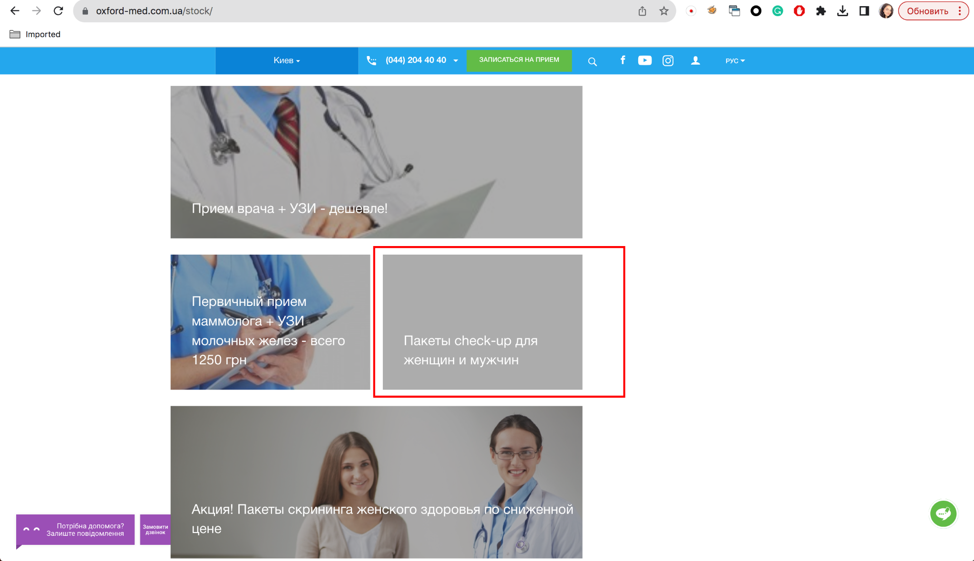

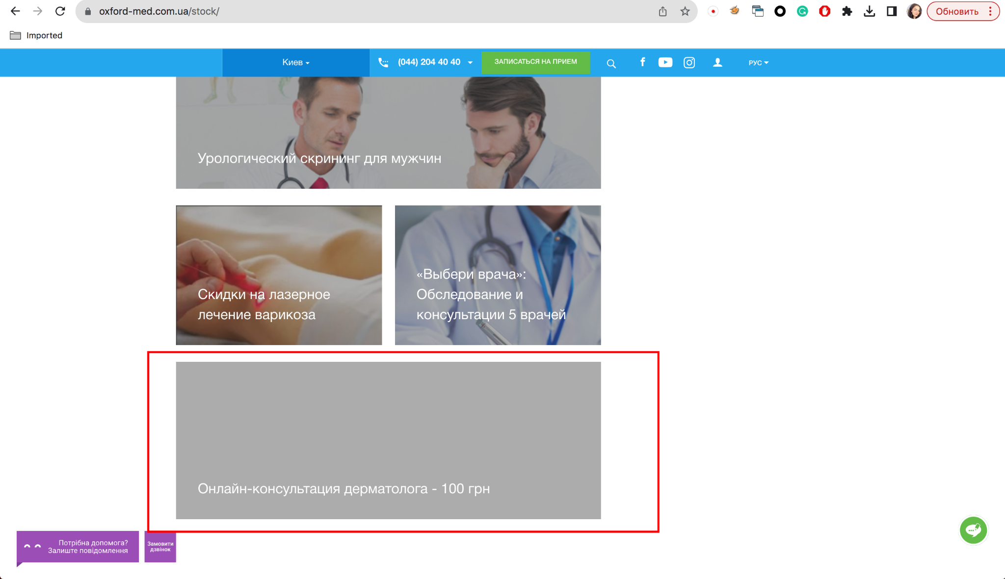  
ER: The images are displayed for all options

Bug Report #2

Summary: The image is missing on Elos Омоложение page   
Description

Steps:

1. Open link <https://kharkiv.oxford-med.com.ua/stock/aktsiya_31_v_kosmetologii_oksford_medikal/>
2. Check image on the page Elos Омоложение 1+1= -30% на вторую

AR: The image is missing, only icon is displayed

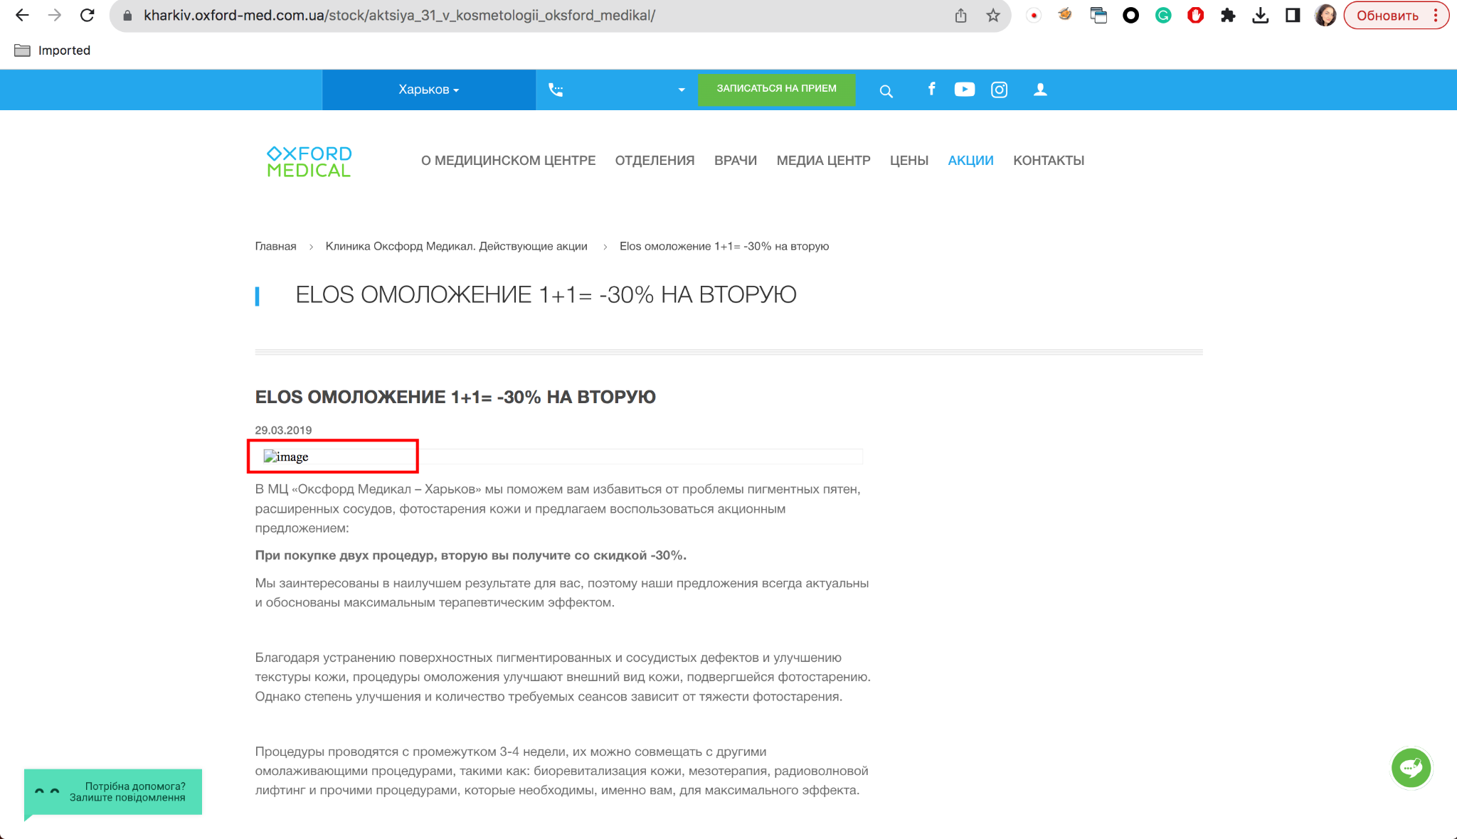  
ER: The image is presented on page

Bug Report #3

Summary: Icon for switch language is missing in case Kharkiv is selected  
Description

Steps:

1. Open [https://oxford-med.com.ua/](https://ternopil.oxford-med.com.ua/)
2. Choose Kharkiv
3. Check header, check language icon  
   AR: Icon for switch language is missing

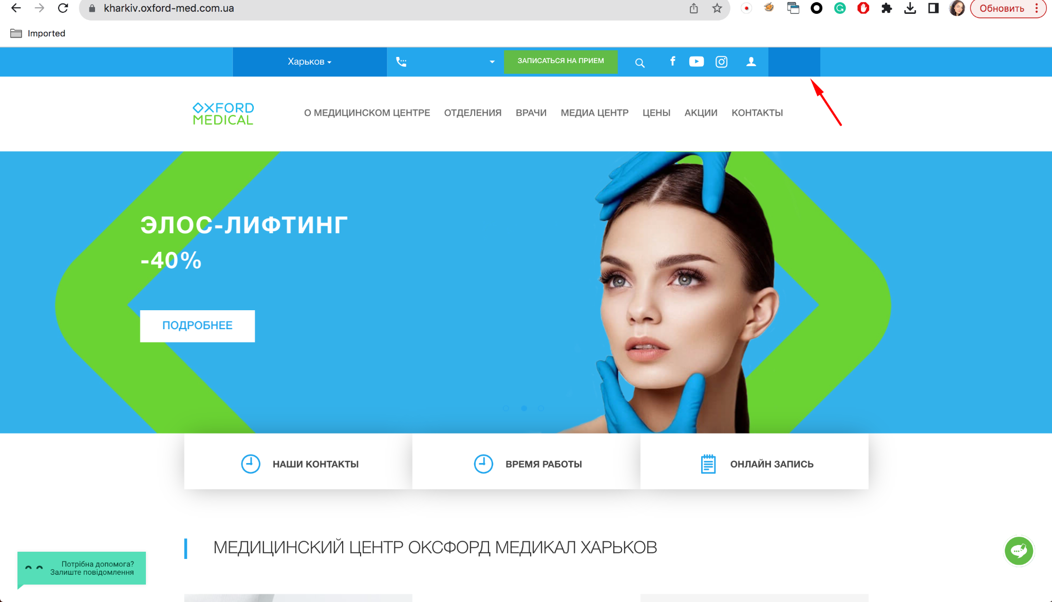

Please note the is not reproduced for Kyiv:  
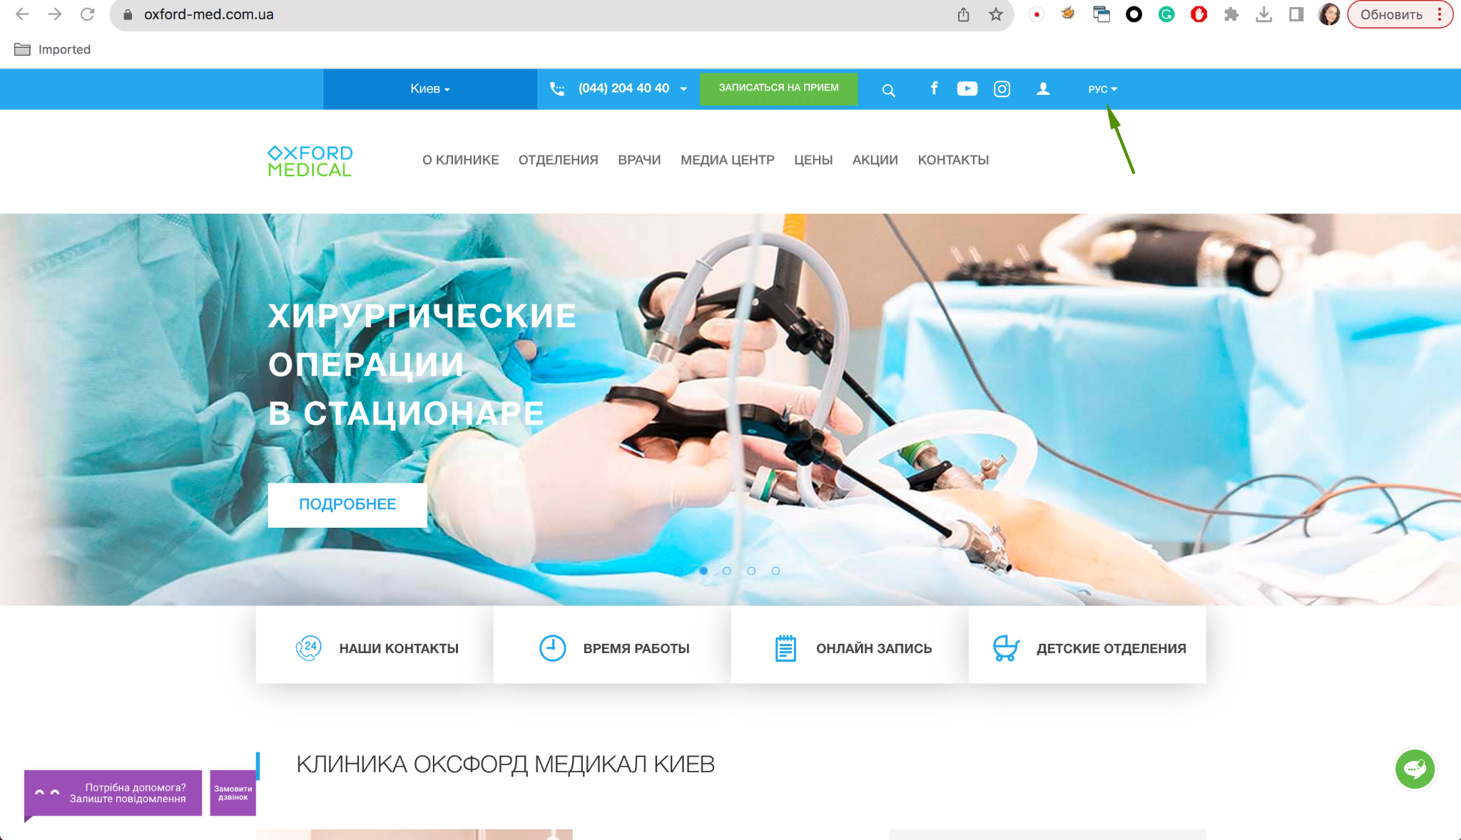  
ER: Icon language is displayed for all cities

Bug Report #4

Summary: Text has wrong view when user clicks on doctor name  
Description

Steps:

1. Open doctors page <https://oxford-med.com.ua/doctors/>
2. Find doctor with name Завьялов Юрий Петрович, click on name
3. Check page  
   AR: Text is cut

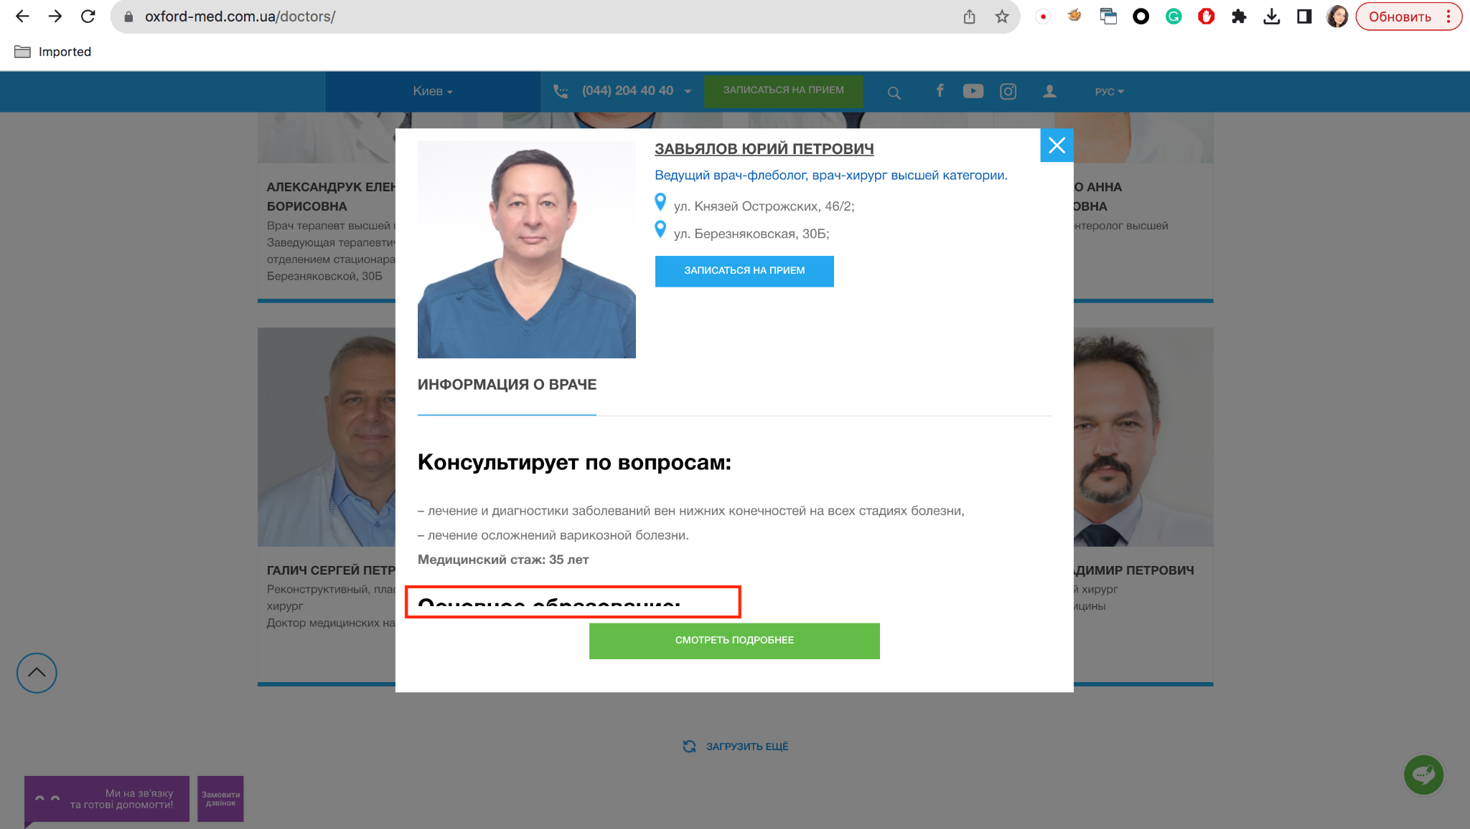  
ER: ‘Основное образование’ text should be hidden on the selected page, but presented on the next page is user click watch details

Bug Report #5

Summary: Points have wrong position on Cosmetology page  
Description

Steps:

1. Open <https://oxford-med.com.ua/services/cosmetology/>
2. Check UI elements on the page  
   AR: Points have wrong position on the page

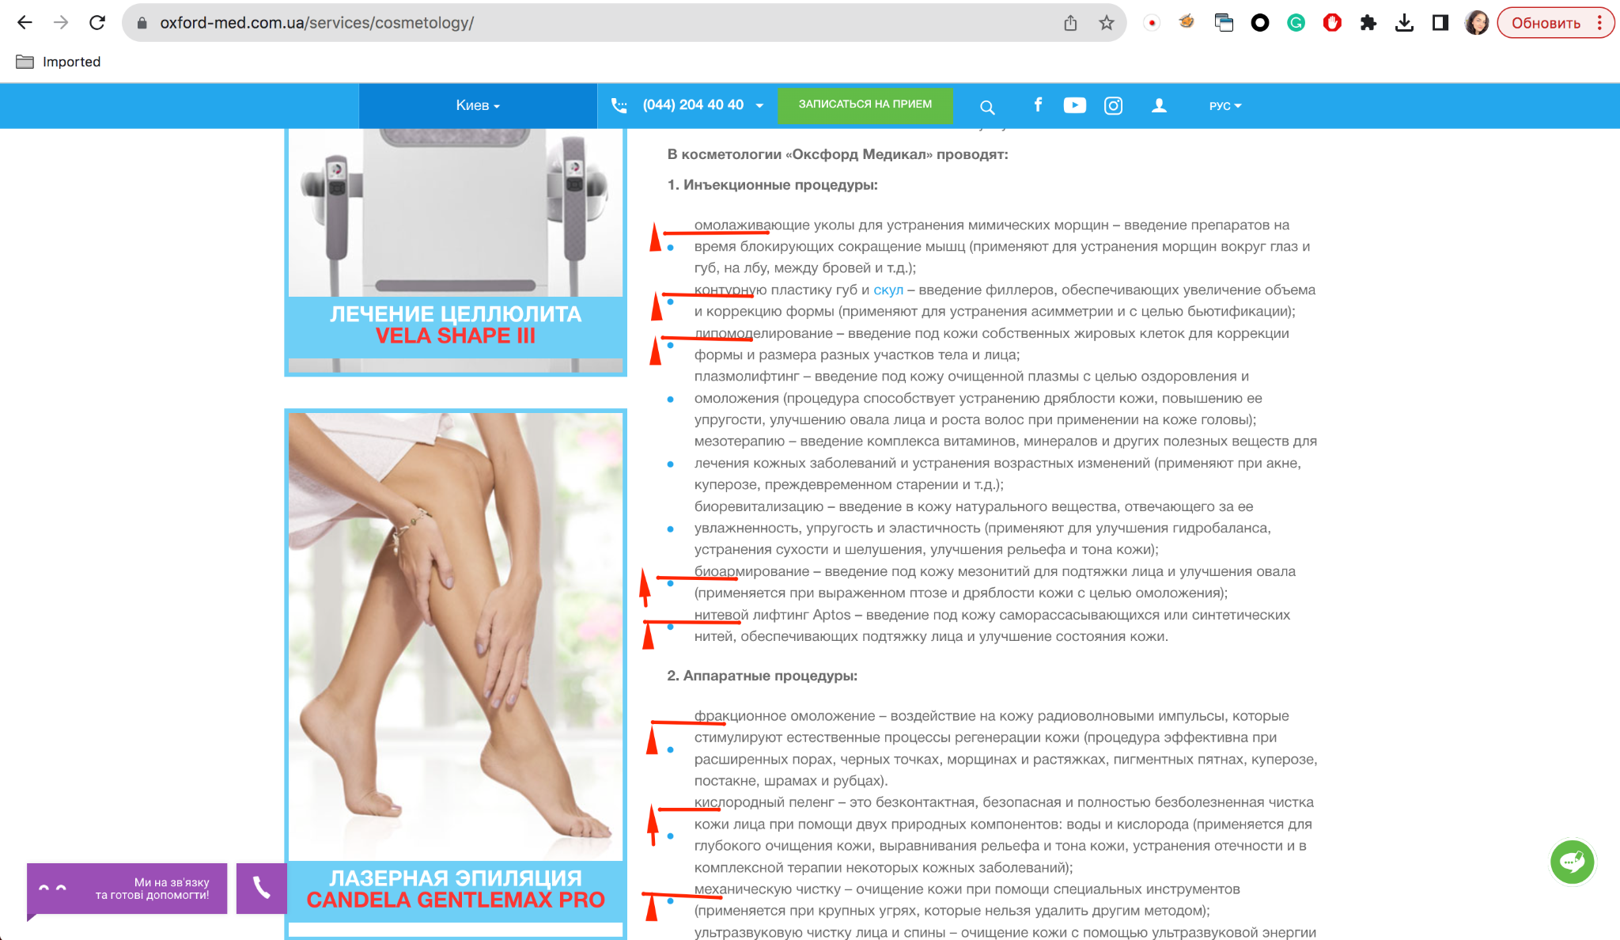  
ER: Points should located with the text on the same line

## Beet Sprout — детальніше заглибся в практику.

1. Виконай завдання попереднього рівня.

2. Проведи кросбраузерне тестування знайдених раніше багів у трьох різних браузерах.

Bug Report #1

Summary: Images are missing on sales page

Google Chrome:  
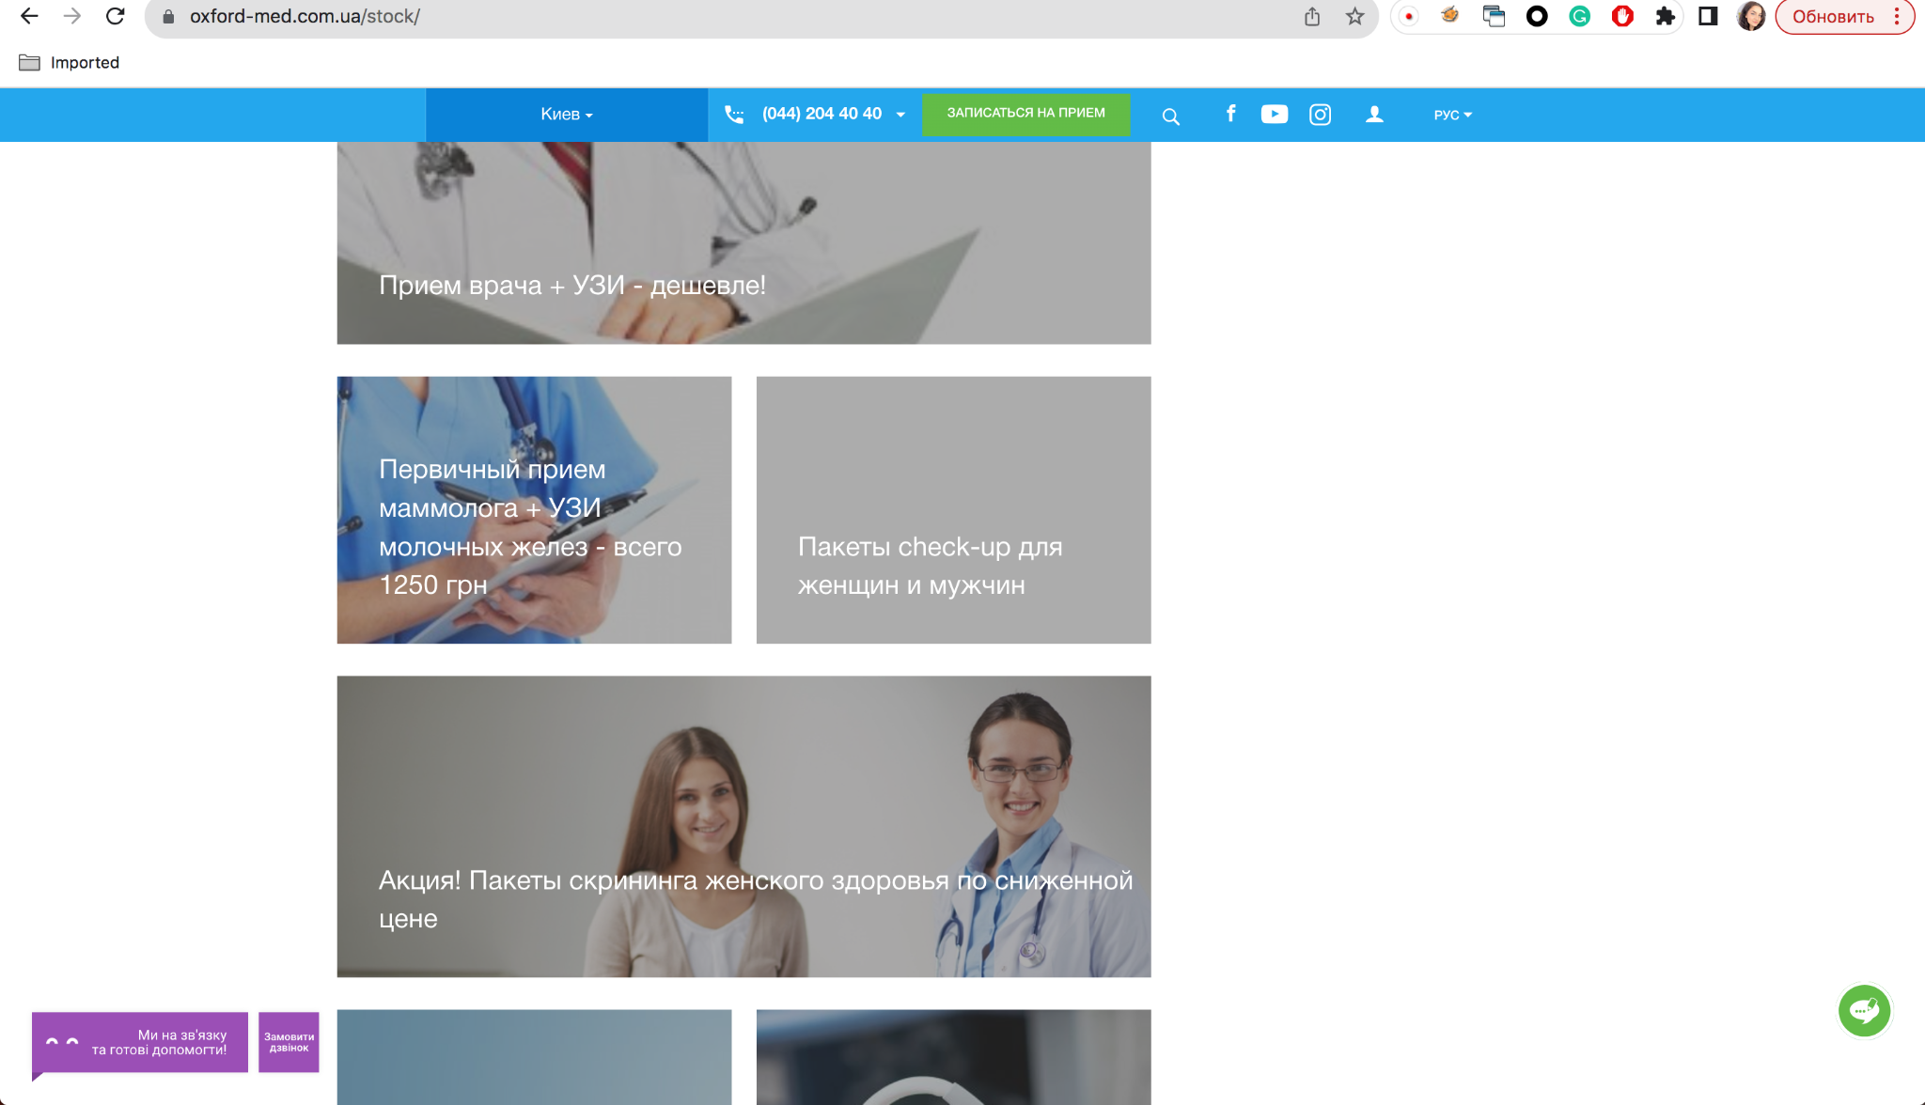  
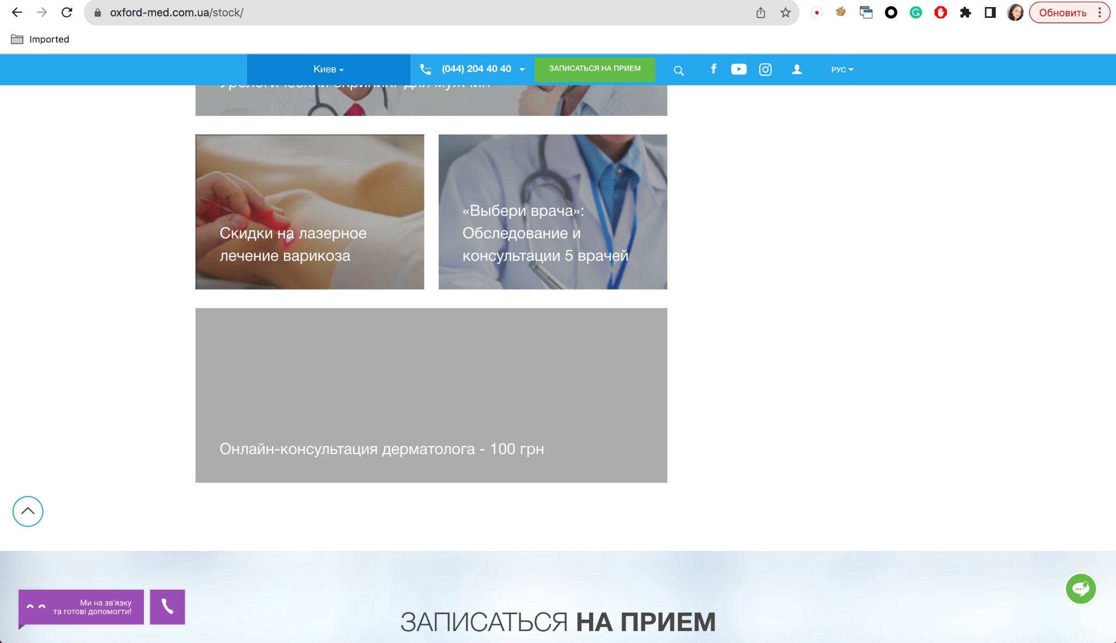

Opera:  
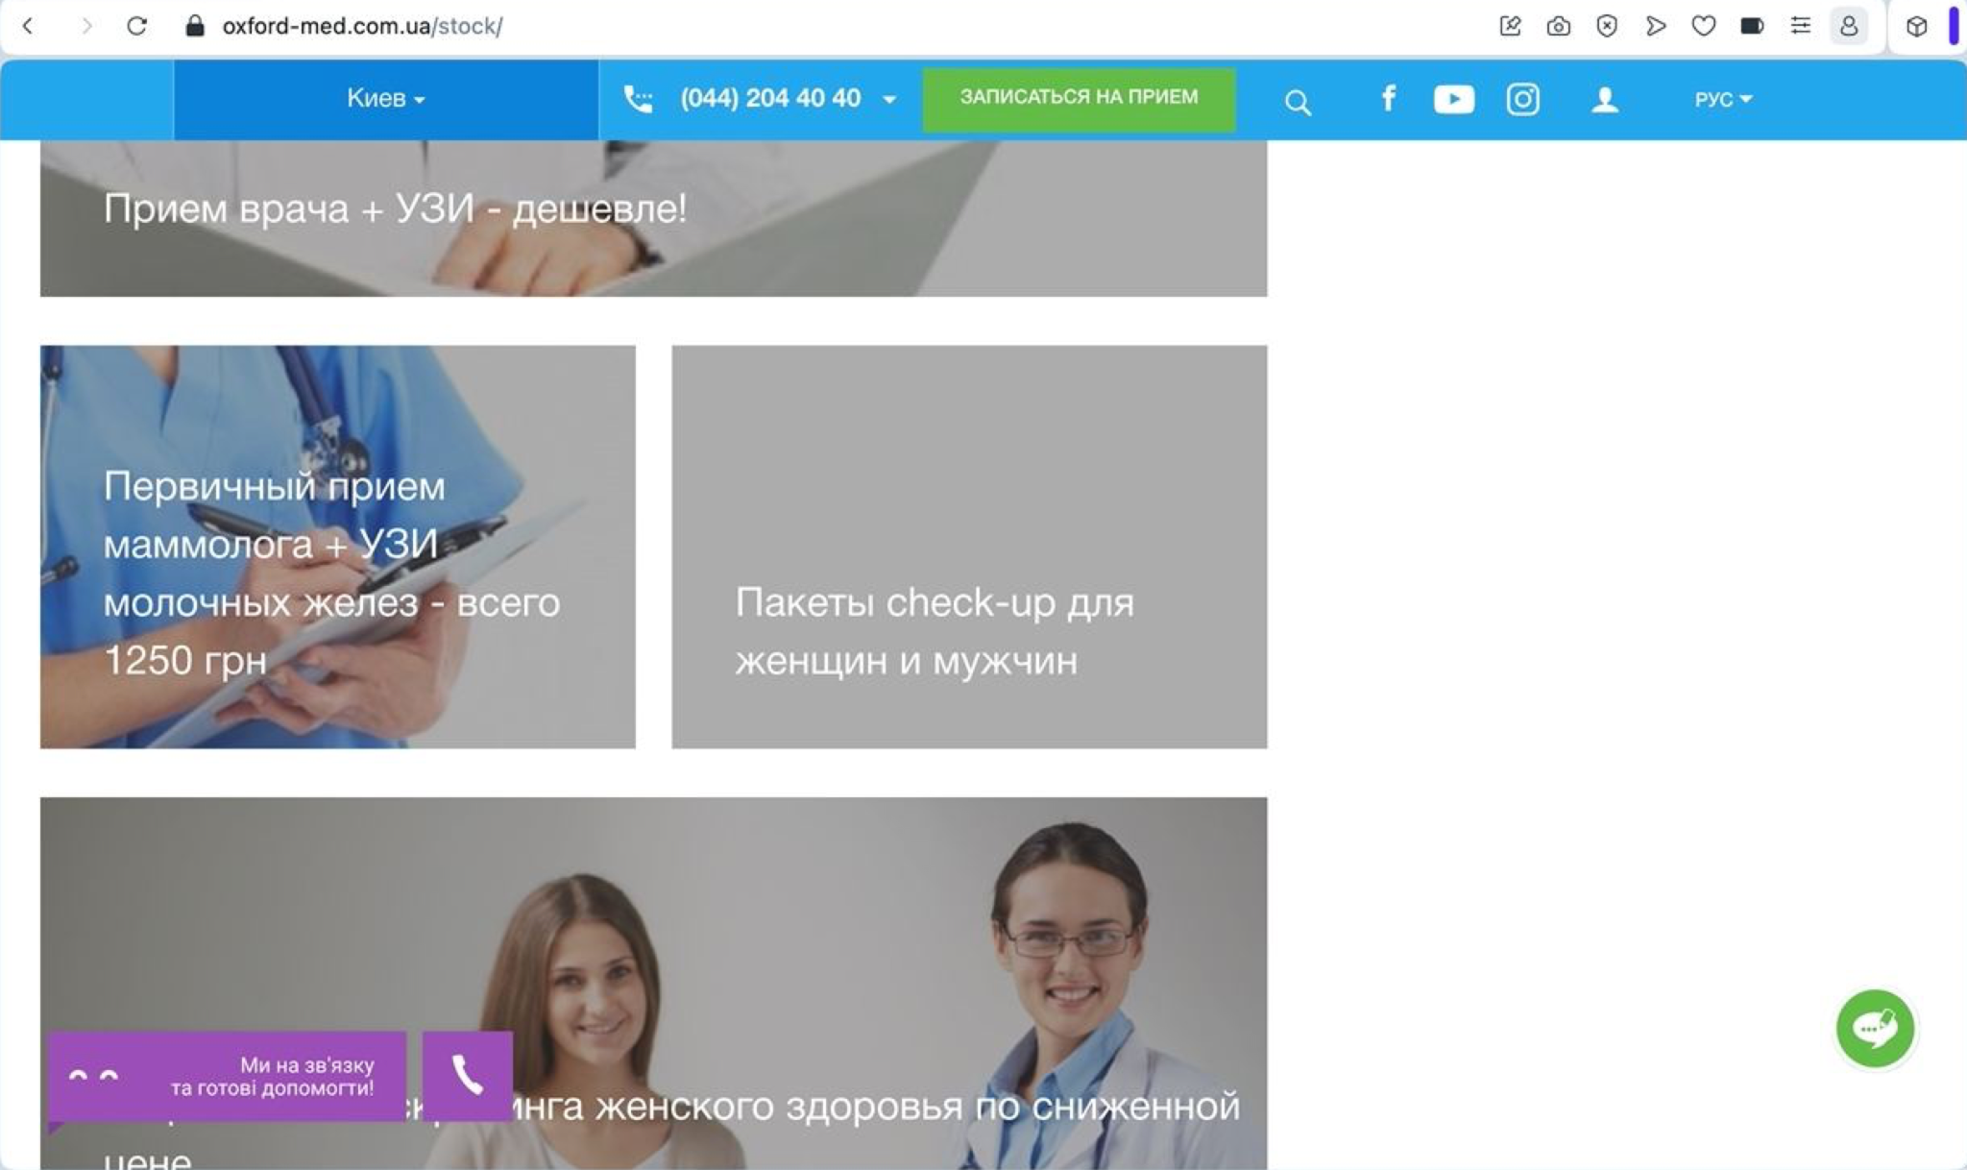

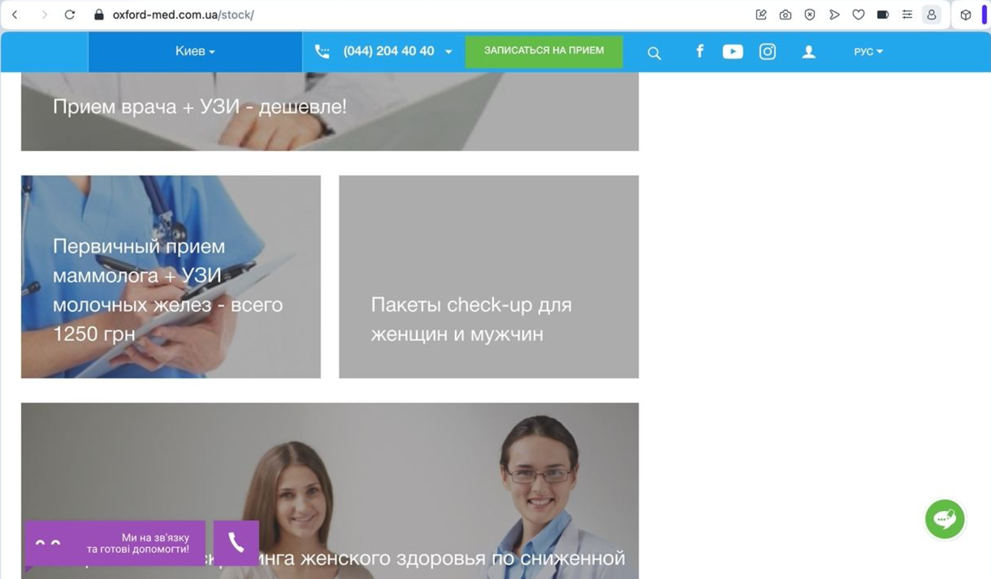

Safari:  
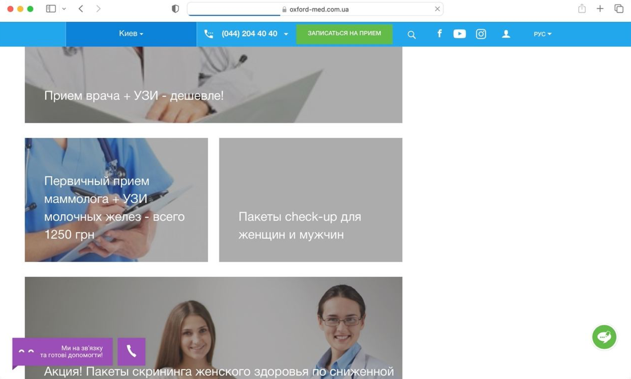

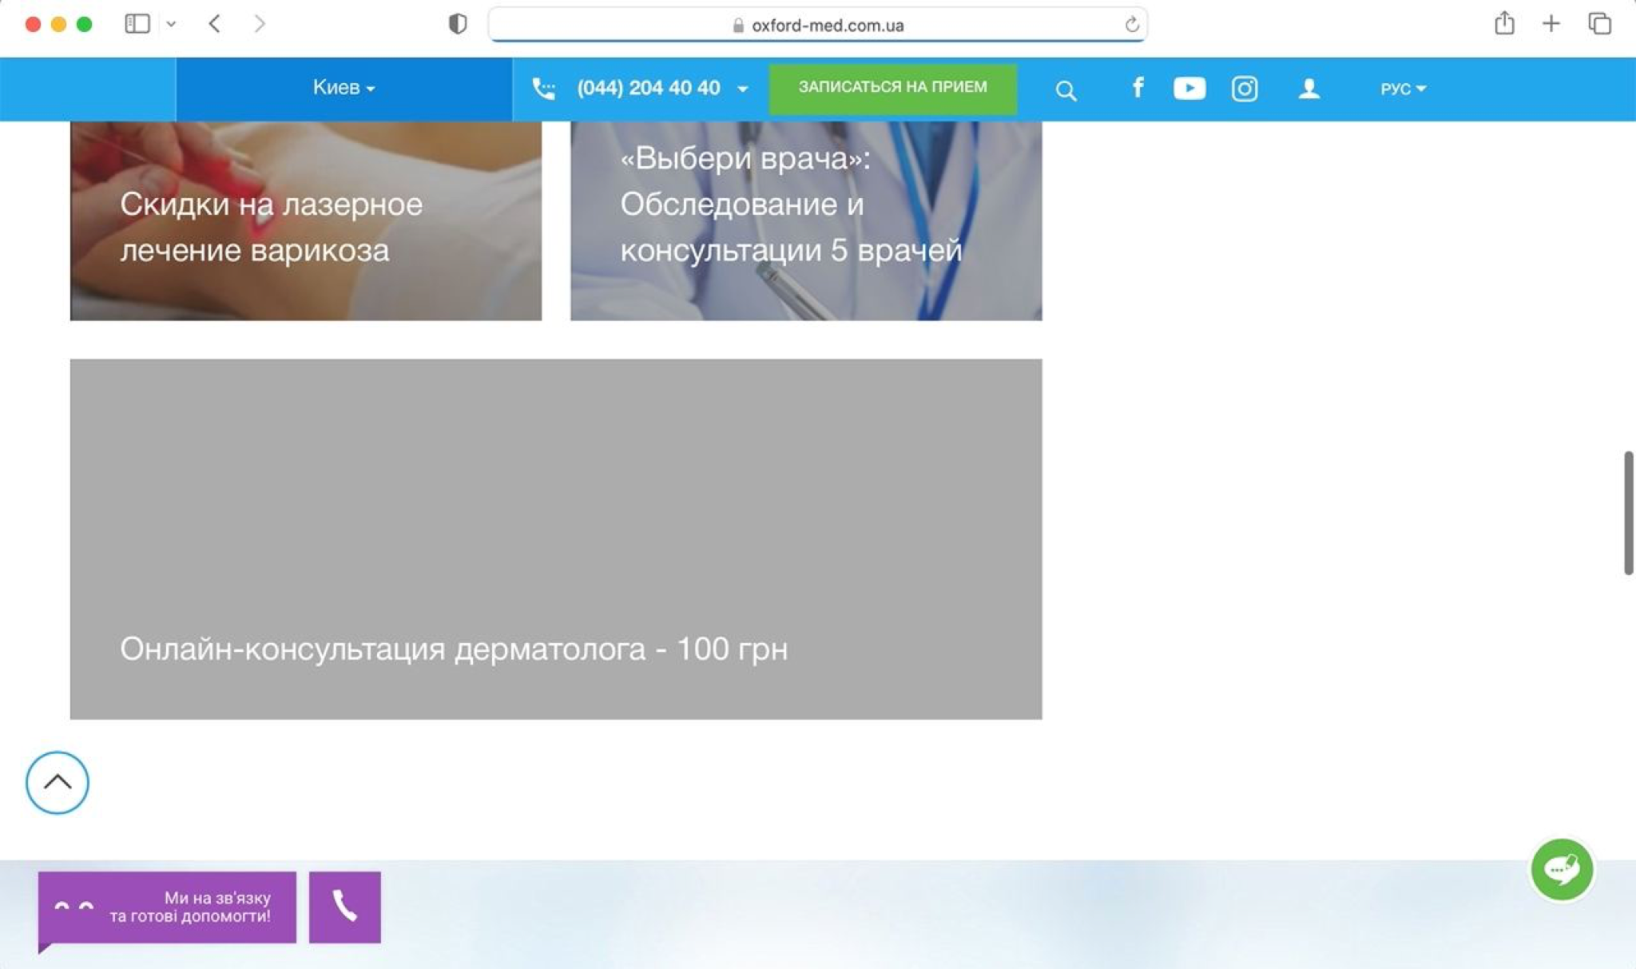

Bug Report #2

Summary: The image is missing on Elos Омоложение page

Google Chrome:  
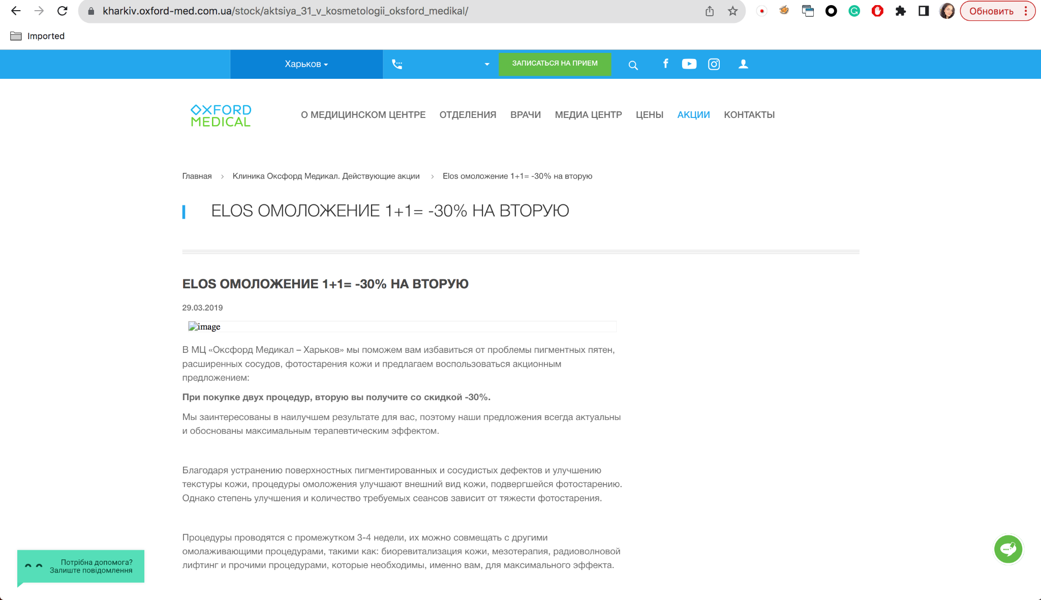

Opera:

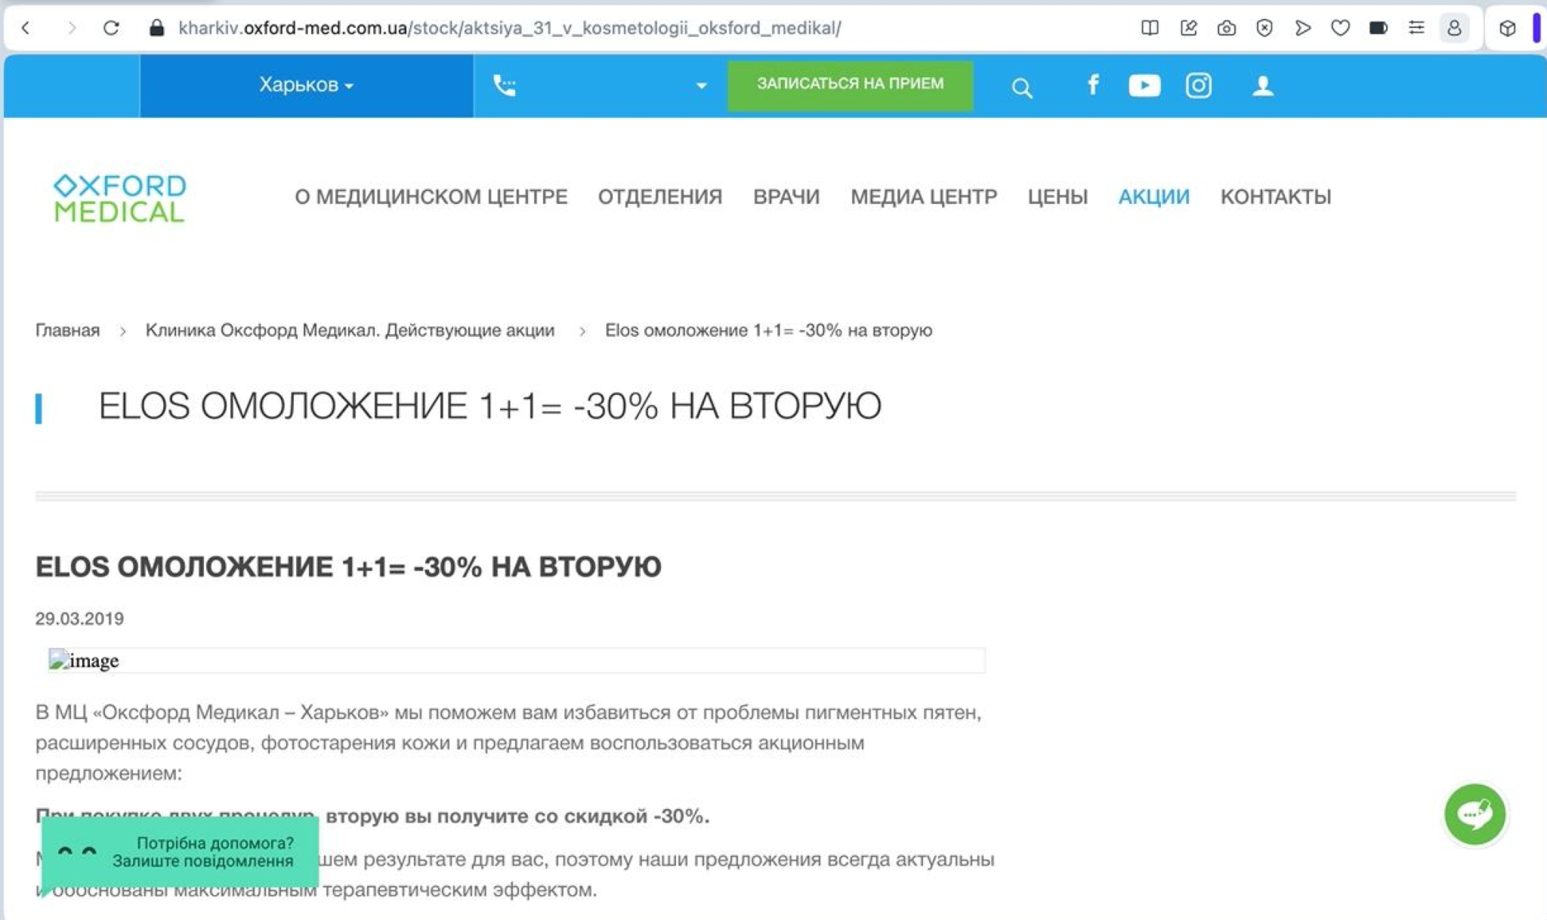  
Safari:

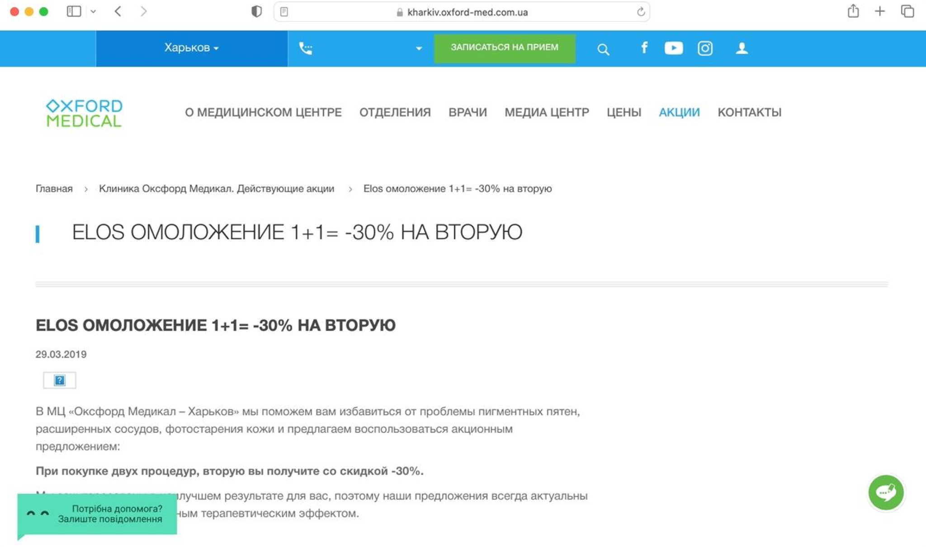

Bug Report #3

Summary: Icon for switch language is missing in case Kharkiv is selected  
Google Chrome:  
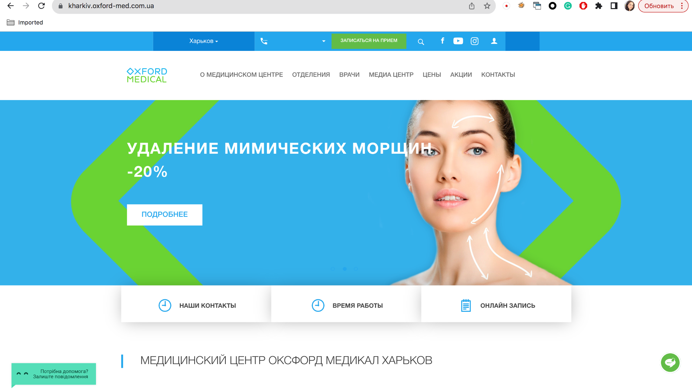  
Opera:  
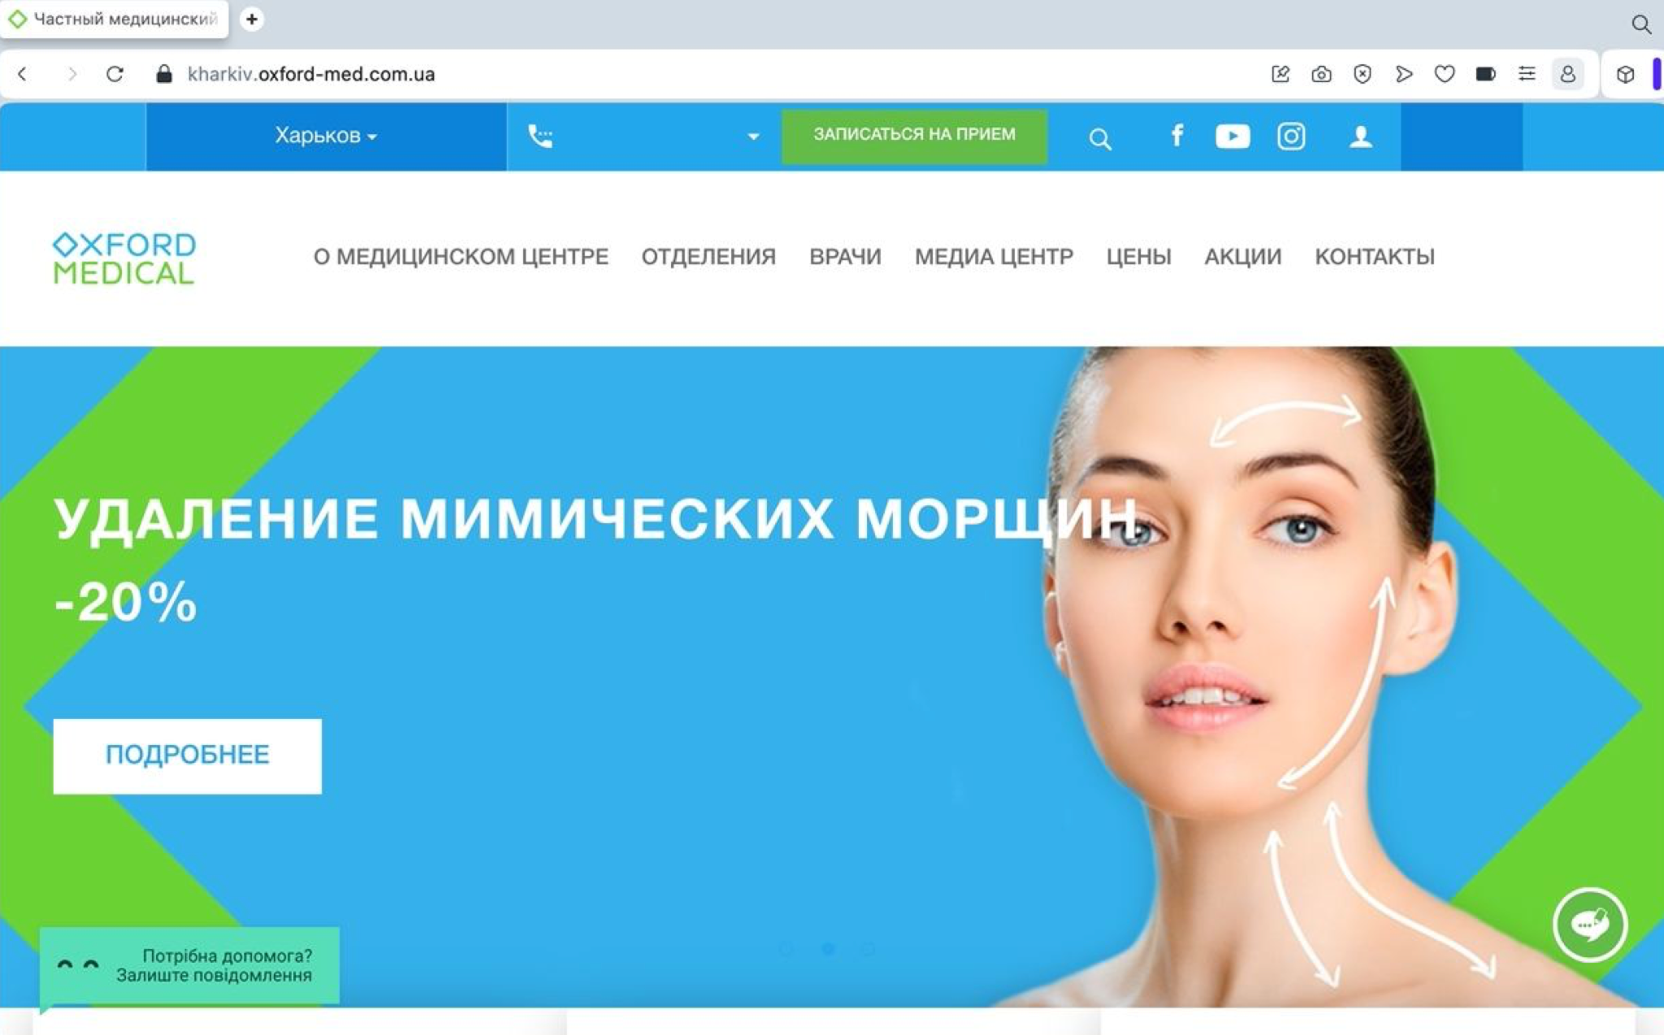

Safari:  
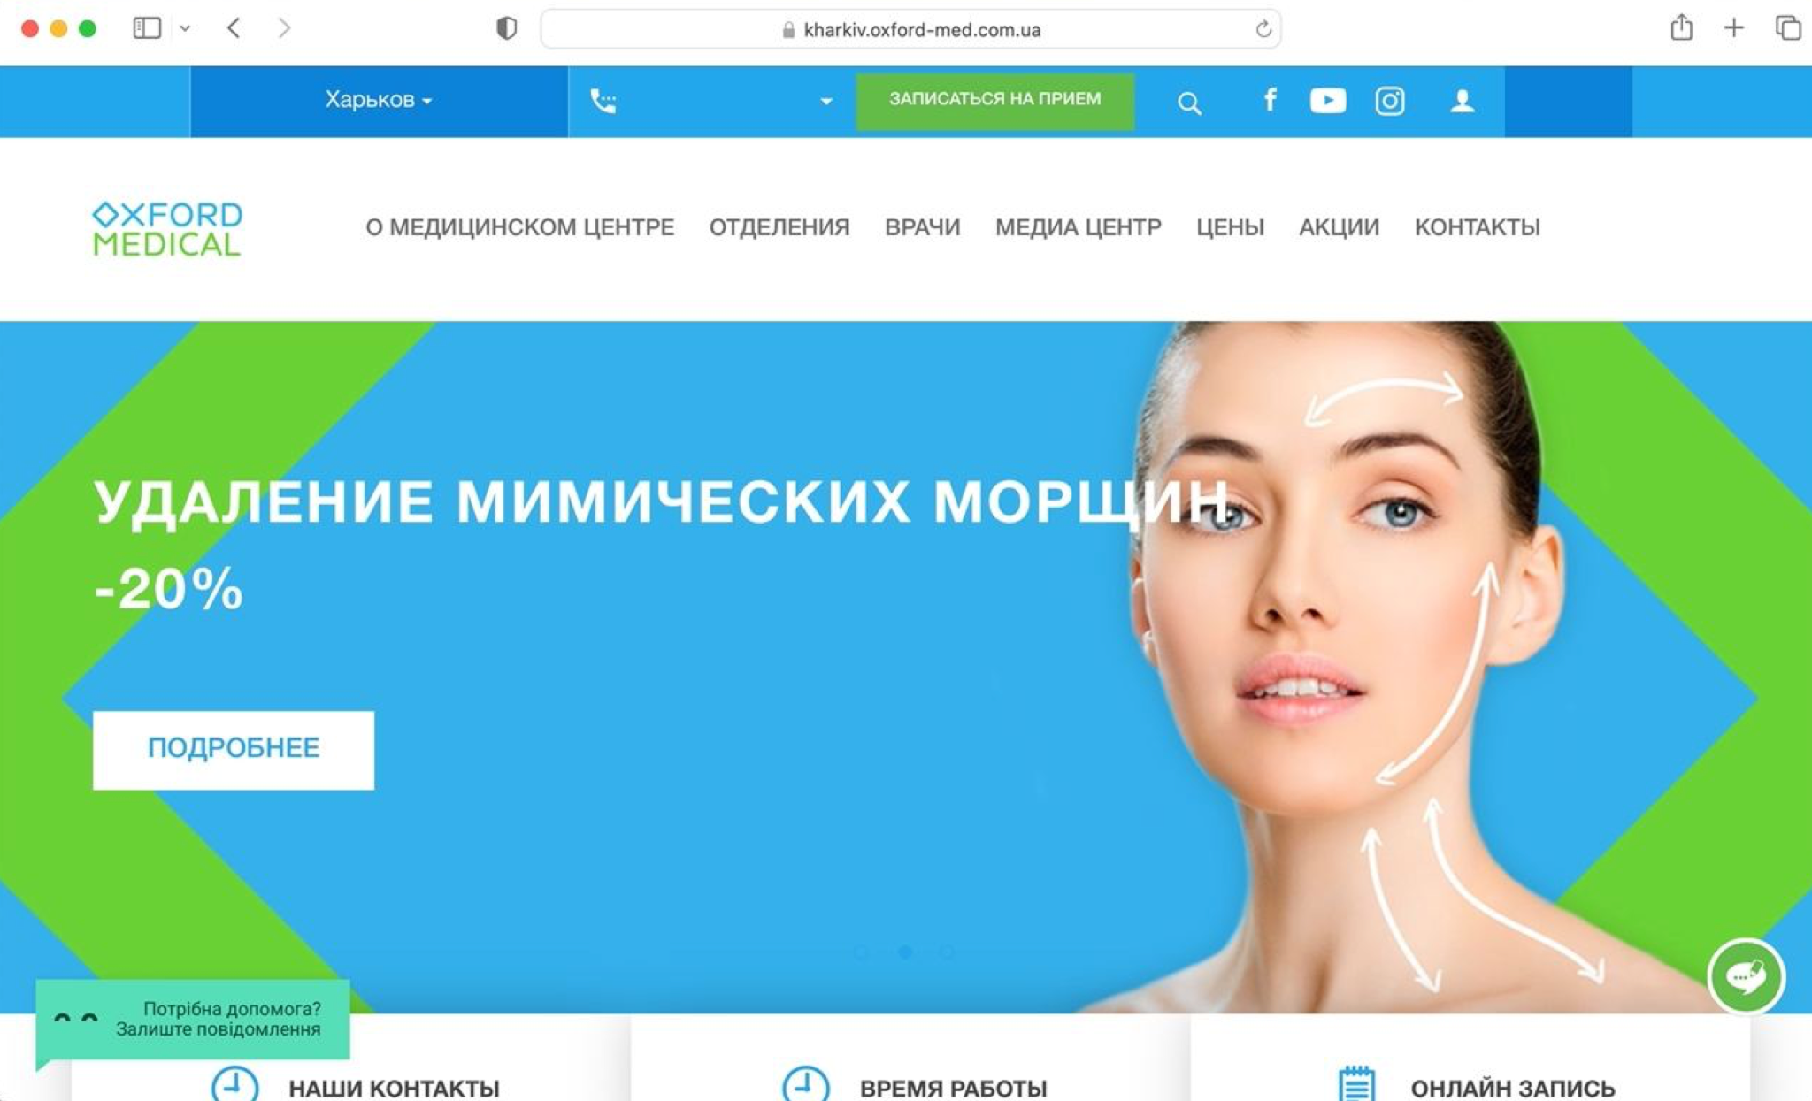

Bug Report #4

Summary: Text has wrong view when user clicks on doctor name

Google Chrome:

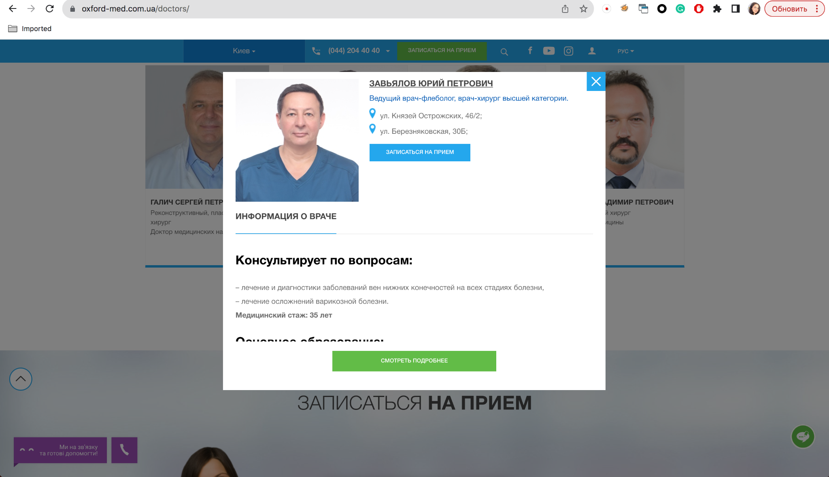  
Opera:

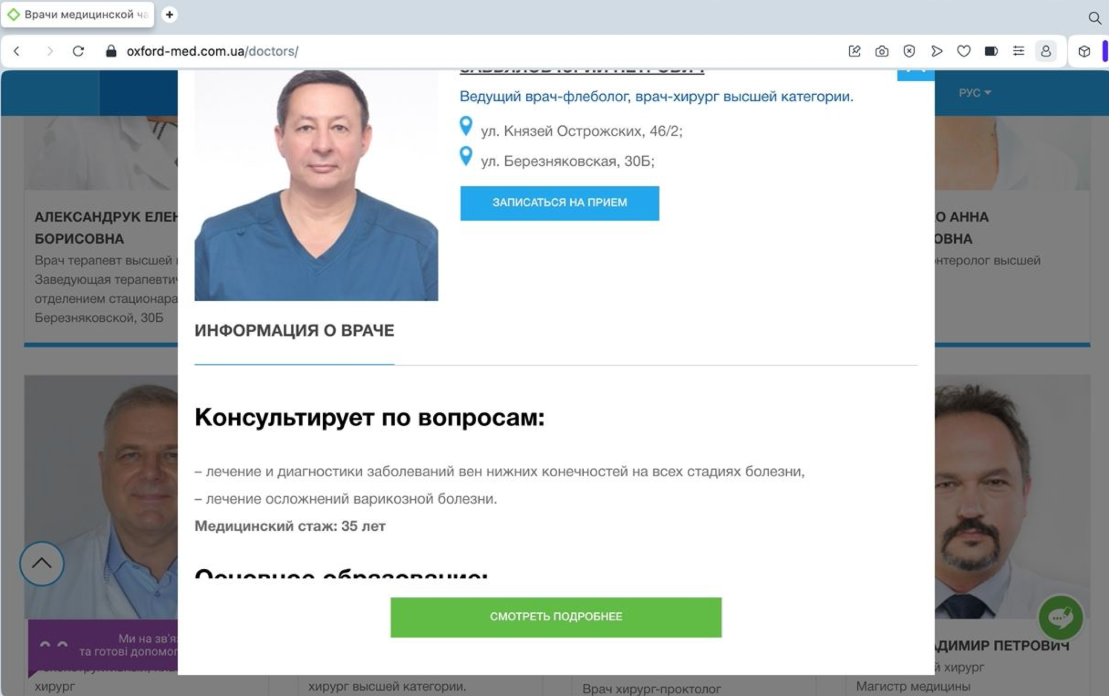  
Safari:  
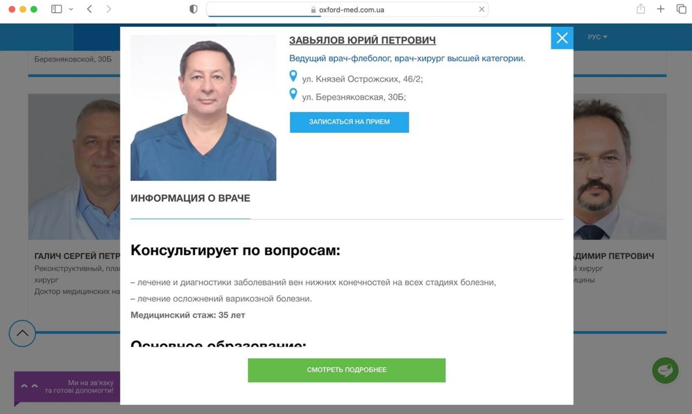

Bug Report #5

Summary: Points have wrong position on Cosmetology page

Google Chrome:  
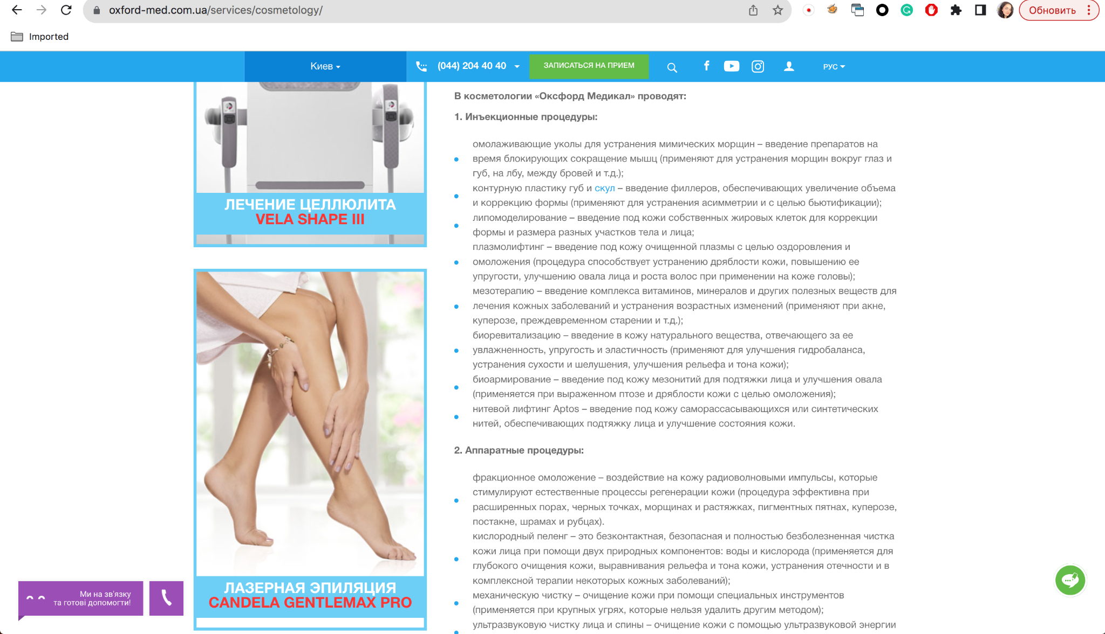

Opera:  
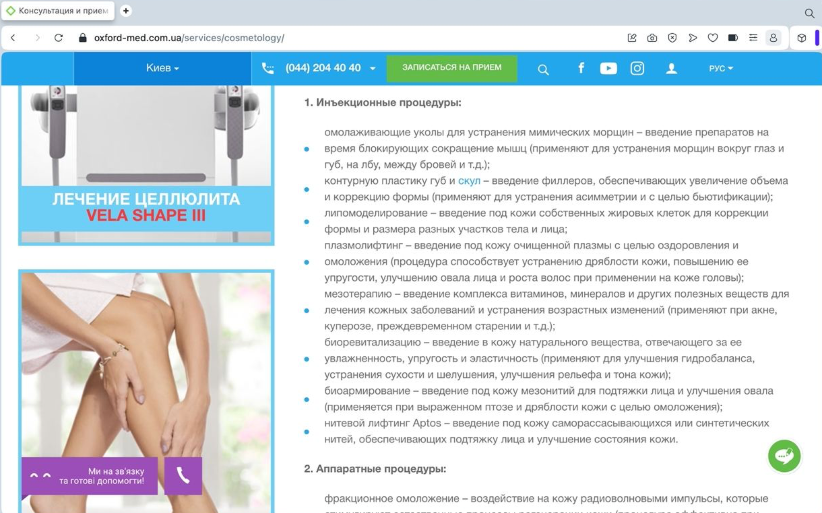  
Safari:

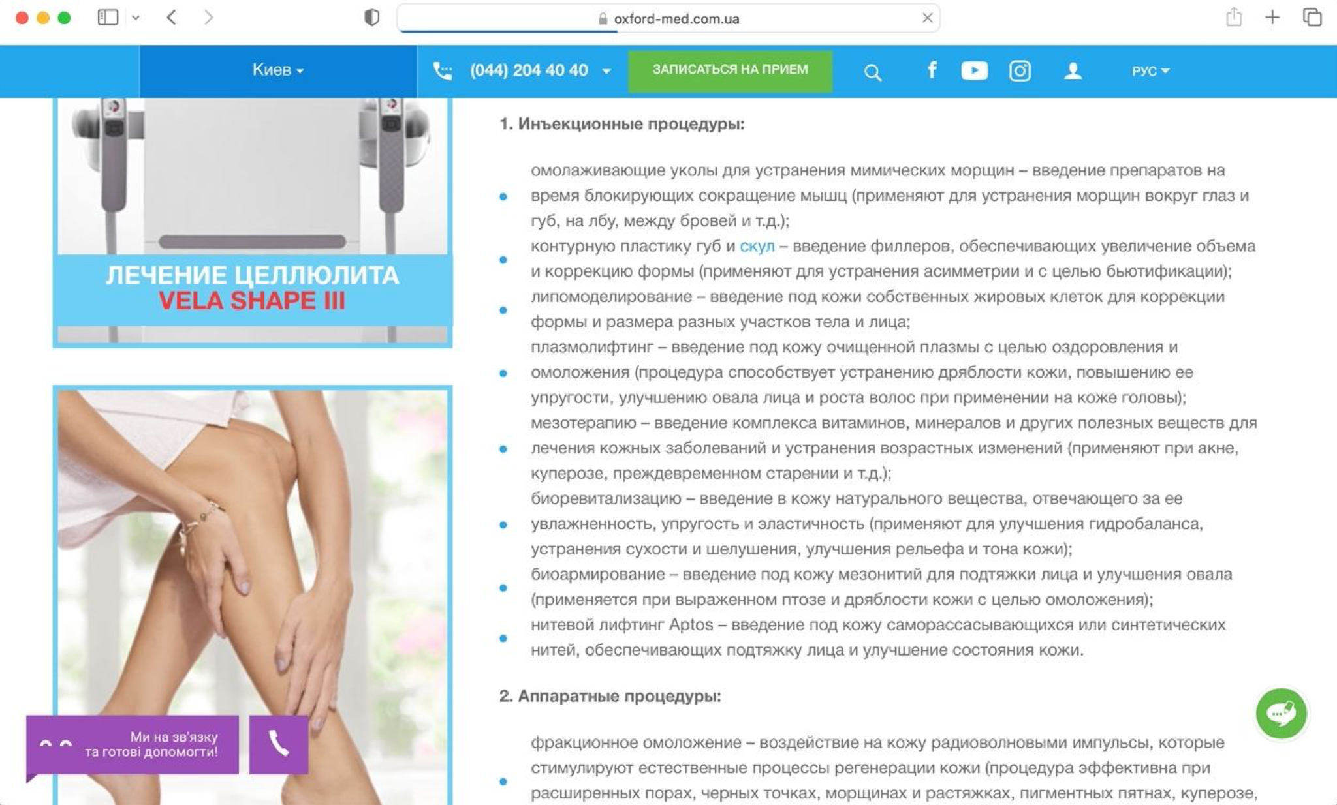

3. Додай результати до зафіксованих раніше багів.

Всі заведені баги репрод’юсяться в трьох обраних браузерах (Google Chrome, Opera, Safari)